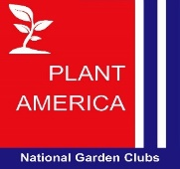
SOLICITUD PARA CERTIFICADOS PLANT AMÉRICA 2018-2019
Proyecto en:
☐Educación de Horticultura
Parques ☐Urbanos ☐Recreacionales ☐Jardines Botánicos
☐Conservación Ambiental

Nombre del Club de Jardines y País:
Click or tap here to enter text.
Nombre persona contacto: Click or tap here to enter text.
Email: Click or tap here to enter text.
Nombre proyecto, descripción y beneficio comunitario que aporta: Click or tap here to enter text.

AGREGAR CUATRO (4) IMÁGENES FOTOGRÁFICAS.

